**附件 福建幼儿师范高等专科学校金山校区**

**应用英语情景实训室建设要求**

应用英语情景实训室拟建在2号楼302教室，面积为82.8平方，具体建设要求如下：

**一、教学视频录制设备**

1. 本实训室必须实现与智慧教室的录播功能共用，既可以受智慧教室控制，又可以独立操作且操作简便，学生可以不通过智慧教室即可自主对自己的教学训练情景，包括声音和图像进行录播，以便对自身情况进行分析和评估；

2.根据实训室实际情况，安装高清摄像头，录制教学视频；

3.录制课堂视频时，必须支持U盘或移动硬盘直接同步录制存储，下课直接关机拔走U盘即可带走视频。无需花时间登录录制设备和视频资源管理平台再下载或拷贝；

4.在实训室中可以呼叫智慧教室，并与智慧教室进行音频、视频上的互动；

5. 教学系统由内置电子白板功能的触控投影机一体机、功放、音箱、无线麦克、拾音器、和配套控制软件构成。使用内置电子白板功能的触控投影机代替传统的黑板教学，实现无尘教学，保障师生的健康；可在投影画面上可以操作电脑。

**二、实训室其他配备**

1.幼儿实木桌子 8张；

2.幼儿实木椅子 50张；

3. 交互式智能平板一体机（要求带内置PC（i5以上，内存16G以上），支持windows系统，可兼容希沃教学软件）；

4. 可一键操控的终控讲台；

5.移动磁性双面白板；

6.实物投影仪1台；

7.区域活动教具；

8.储物柜；

9.收纳盒。

**三、实训室平面示意图**

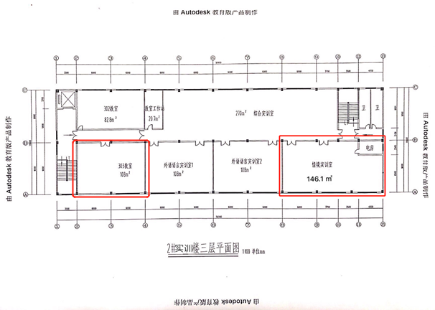

**应用英语**

**情景实训室**

**智慧教室**

**微格教室**

原金山校区2号实训楼三层平面图，蓝色色块中的应用英语情景实训室为本项目建设区域。

**四、实训室装饰要求**

根据实训室空间的大小、结构以及功能定位的要求，参照相关技术标准：包括声学、灯光、防火、防水、环保等标准。

1.吊顶（配有两条卡槽）、必要照明；

2.地板铺设；

3.配备空调；

4.强弱电布线；

5.墙面装饰；

6.角色区、表演区、语言区、建构区、美工区、益智区、科学区、自然角等区域布置；

7.窗帘。

备注：网络须能支持万兆的传输。